NAPRAVITI UČENIKU 'GUSJENICE' S NIZOM BOJA, KOJI ON ZATIM TREBA DUPLICIRATI ILI DOVRŠITI KORISTEĆI SE ČEPOVIMA BOCA, ILI KOMADIĆIMA PAPIRA U BOJI, SALVETAMA, PLASTELINOM, I SL.
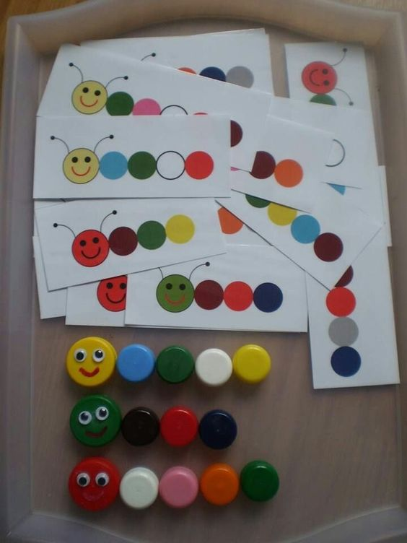

ILI ISTA TA AKTIVNOST MOŽE BITI I NA PAPIRU:

